

école sécuritaire et bienveillante

bienveillance

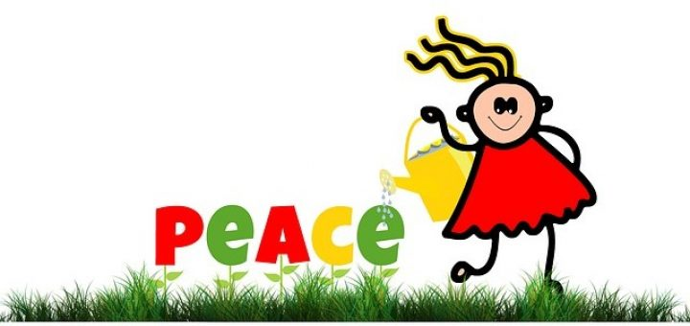

octobre 2018

code de vie

conseil scolaire viamonde

TABLE DES MATIÈRES

###### Aux élèves et à leurs parents ou tuteurs

**LES CINQ RÈGLES**

###### Je me respecte 2

###### Je respecte les autres 3

###### Je respecte mon environnement 3

###### J’adopte des comportements sécuritaires 4

Je suis responsable de ma réussite …..………………………………………………………………………….. 4

###### Règles de civisme à l’école 5

Transport scolaire 5

Démarche d’intervention préventive 6

Résoudre mes conflits 7

## Engagement de l’élève : code de vie 8

Engagement- intimidation 9

Aux élèves, à leurs parents, tuteurs ou tutrices

Le code de vie de notre école est un élément important de notre culture. Il fixe le cadre des comportements attendus des élèves à l’école. Il aide l’élève à prendre sa place dans notre société scolaire, à se rendre responsable des gestes qu’il pose et à assumer les conséquences de ses actions.

Bien sûr l’application de ces règles se fait en différenciant les âges des élèves et de leur capacité à comprendre. C’est pourquoi la collaboration des parents à l’explication du code de vie et à sa compréhension par l’élève est indispensable.

Après les règles de vie en famille, le code de vie sera pour la plupart des enfants le premier contact avec des règles qui favorisent un engagement social dans le respect des autres, de l’environnement et des limites d’un milieu de vie. Nous désirons accompagner chaque enfant dans l’appropriation du code de vie. Devant un manquement à une règle de ce code, nous désirons amener l’élève à réfléchir aux actions posées et à comprendre qu’une réparation doit s’appliquer lors d’un manquement.

Toute l’équipe de l’école Viola-Léger vise la réussite de chaque élève et cette réussite s’inscrit dans la mission de l’école qui est d’instruire, de socialiser et de qualifier chaque enfant dans un environnement sécuritaire et bienveillant.

À chaque élève je souhaite une réussite à sa mesure.

La direction,

Nancy Gamache

**LES CINQ RÈGLES :**

Parler français, ce n’est pas une règle, c’est mon devoir de le faire à tous les jours.

J’ parler français, donc je choisis de m’exprimer en français.

Je parle français!

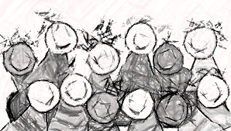

1. JE ME RESPECTE

*Je me respecte quand :*

* 1. Je soigne mon travail;
  2. J’accepte l’aide;
  3. Je m’excuse ou je pardonne;
  4. Je répare mes erreurs;
  5. J’ai une bonne hygiène corporelle;
  6. Je suis habillé proprement et convenablement (vêtements couvrant les sous-vêtements, la poitrine, le ventre et jusqu’à la mi-cuisse), selon les saisons (espadrilles pour l’extérieur ou bottes)

Parce que :

* J’ai de la valeur;
* Ça me permet de me sentir bien;
* Ça me permet de vivre en harmonie avec les autres.

1. 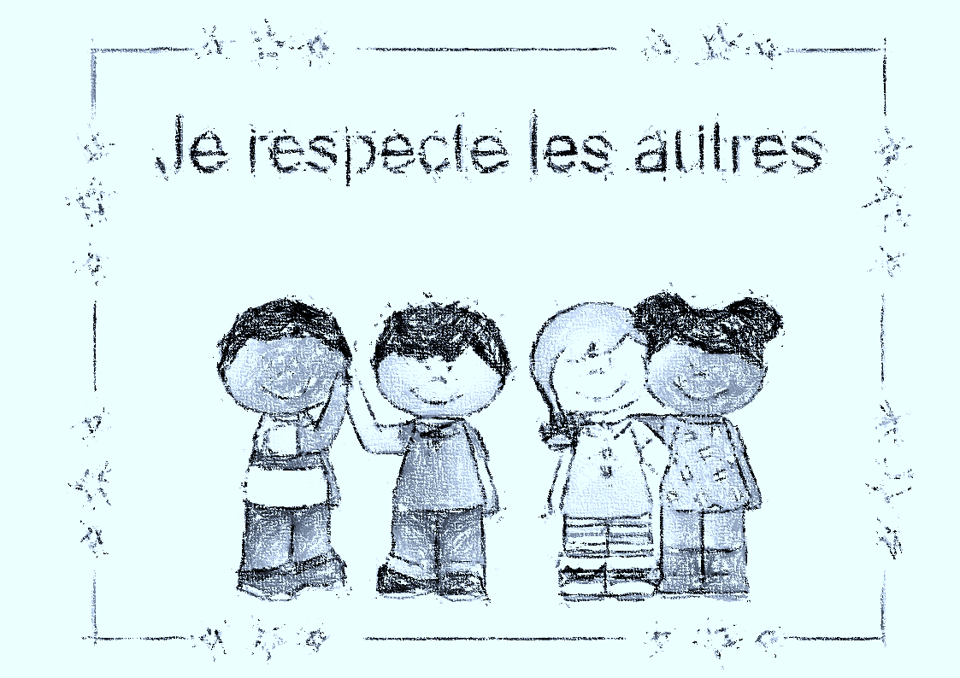JE RESPECTE LES AUTRES

*Je respecte les autres quand :*

* 1. J’aide;
  2. J’écoute;
  3. Je laisse les autres travailler;
  4. J’exprime mes besoins par rapport à une situation;
  5. J’ai un langage bienveillant et un ton respectueux envers mes pairs et envers les adultes;
  6. Je règle mes conflits de façon bienveillante selon la démarche de résolution de conflits;

Parce que :

* Tout le monde a le droit de vivre dans le respect;
* C’est plus agréable de venir à l’école et de vivre avec les autres;
* Ça donne un climat de vie harmonieux.

1. JE RESPECTE MON ENVIRONNEMENT

***Je respecte mon environnement quand :***

* 1. Je prends soin du matériel;
  2. Je garde mon environnement propre et en bon ordre.

Parce que :

* L’école appartient à tous;
* Avoir de l’ordre c’est plus efficace;
* Ça fait un plus bel environnement pour travailler et vivre ensemble;
* Ça réduit le gaspillage et la pollution.

1. J’ADOPTE DES COMPORTEMENTS SÉCURITAIRES

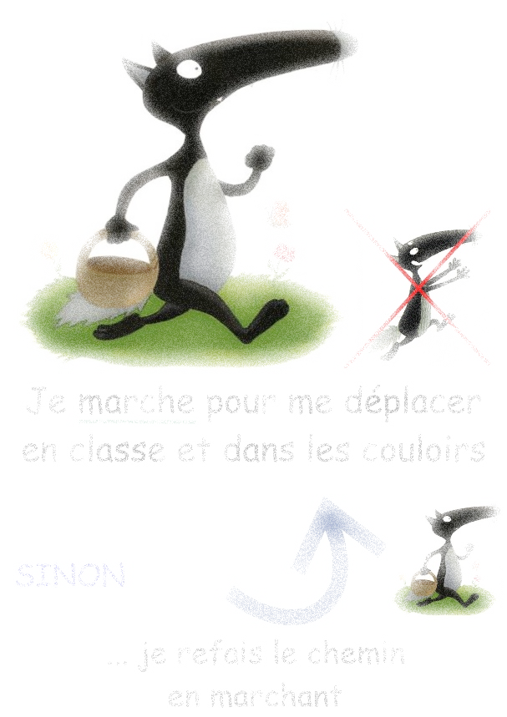

***J’adopte des comportements sécuritaires quand :***

* 1. Je me déplace de façon calme et sécuritaire;
  2. J’entre dans l’école avec le sourire et ma bonne humeur;
  3. Je marche pour me déplacer en classe et dans les corridors;
  4. J’obtiens la permission d’un adulte pour circuler dans l’école;
  5. J’agis de façon sécuritaire sur le terrain de l’école.

Parce que :

* Je veux établir de bonnes relations avec les autres;
* En plus, ces règles assurent ma sécurité et celle des autres;
* Ça évite des blessures;
* Ça calme et ça permet de mieux travailler.

1. JE SUIS RESPONSABLE DE MA RÉUSSITE

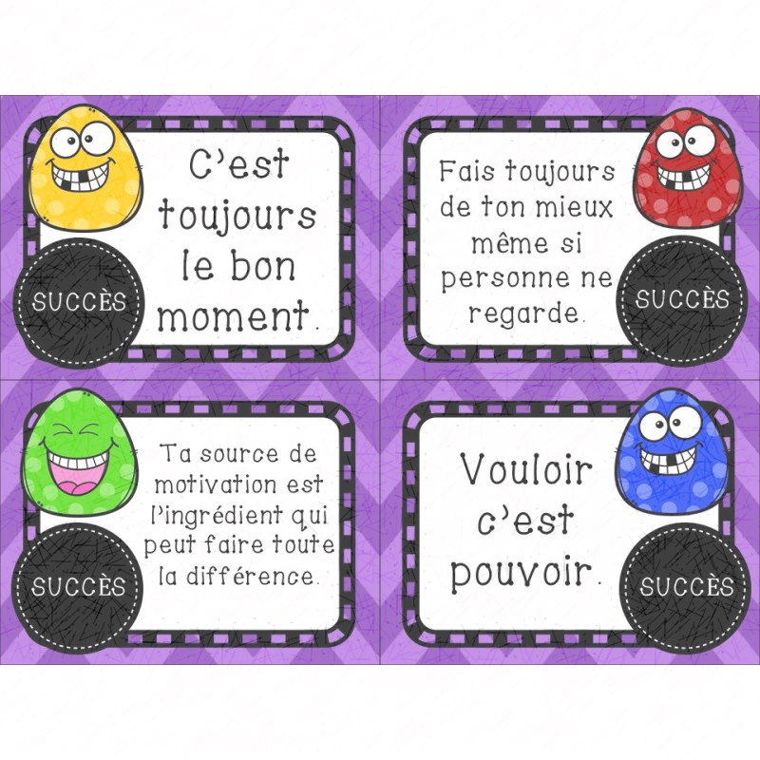

***Je suis responsable de ma réussite quand :***

* 1. J’assume mes responsabilités en possédant le matériel nécessaire pour chacun de mes cours;
  2. Je crois en mon potentiel;
  3. Je m’engage dans mes tâches scolaires;
  4. Je fais preuve de persévérance;
  5. Je respecte les routines et les consignes;
  6. J’apporte à l’école les objets permis par l’enseignante;

Parce qu’ainsi:

* Je développe des méthodes de travail efficaces;
* J’ai le souci du travail bien fait et je fournis des efforts pour y arriver;
* Je contribue à créer un climat propice aux apprentissages.

Règles de civisme à l’école

Informations générales et fonctionnement

1. Il est défendu pour les visiteurs de circuler dans l’école ou à l’extérieur sans en avoir obtenu la permission de l’administration. Vous devez obligatoirement signer le registre des invités.
2. La surveillance des élèves débute à 8 h 55 le matin. L’enseignement débute à 9 h 10. Pour tous retards, veuillez aviser le secrétariat au 365.401.2000 ou [reception-VILE@CSViamonde.ca](mailto:reception-VILE@CSViamonde.ca).
3. Les parents qui viennent chercher ou conduire leurs enfants doivent **se stationner sur le côté de l’école, à l’endroit désigné, à partir du 29 octobre 2018**. Les enfants qui ne s’en vont pas par autobus sortent par la porte de l’administration pour aller rejoindre leurs parents.
4. Si je quitte avant la fin des classes, j’attends mes parents au secrétariat.
5. Nous offrons en collaboration avec Les Lucioles, le service de garde avant/ après l’école. Pour toutes informations à ce sujet, je vous invite à communiquer avec Nathalie Crawford, directrice du service Les Lucioles au 905.623.1590.
6. Je n’apporte pas à l’école d’objets inutiles : jouets, appareils électroniques, friandises (gomme) ainsi que tout objet jugé dangereux (arme, couteau, allumettes, etc.).
7. J’avertis toujours un adulte de l'école lorsque je me blesse même s’il s’agit d’une blessure légère.
8. 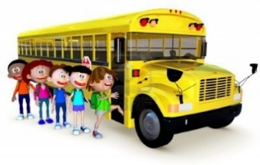J’apporte un billet de mes parents lorsque c’est nécessaire (ex : demeurer à l’intérieur, être exempté d’une activité physique, départ plus tôt, dîner à l’extérieur etc.).

Le transport scolaire

Je respecte les règles fixées par Francobus pour ce service (horaire, lieux d’embarquement et de débarquement).

1. J’obéis au conducteur d’autobus qui a la même autorité que le personnel de l’école.

**Je sais que mes parents seront contactés par l’école si je ne respecte pas les consignes du conducteur de l’autobus et que je peux perdre le privilège d’avoir un transport scolaire si mon comportement est inadéquat ou dangereux.**

Démarche d’intervention préventive pour éduquer les élèves dans le respect et la bienveillance.

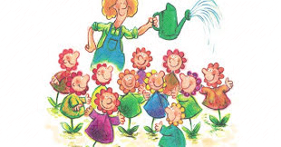

Je suis capable de résoudre mes conflits :

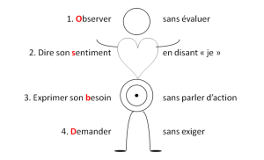

Des conflits bien gérés… C’est d’abord écouter pour comprendre.

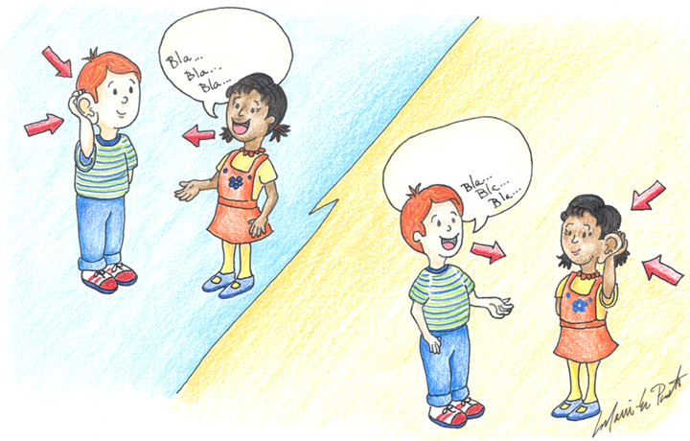

Engagement de l’élève et des parents, tuteurs ou tutrices

**Le succès de l’élève dépend de la collaboration de tous.**

### ÉLÈVE

Avec mes parents, tuteurs ou tutrices, j’ai lu le code de vie de l’école. Pour mon bien-être et celui de mes amis, je m’engage à respecter ces règles durant toute l’année.

Prénom _______________________ Nom de famille________________________

Signature______________________ Classe_____________ Date______________

### PARENTS, TUTEURS OU TUTRICES

J’ai pris connaissance du code de vie de l’école. J’offre ma collaboration et je m’engage à faire respecter ces règles durant toute l’année.

Signature de la mère, du père ou du tuteur ______________________________

Date _________________________

Notre engagement contre l’intimidation

À l’école élémentaire Viola-Léger, nous nous engageons ensemble afin de vivre dans un milieu **sain, bienveillant** et **sécuritaire** pour **tous**.

Ici, la «**loi de la parole**» est de mise. Chaque individu aux prises avec une situation de violence ou d’intimidation peut en **parler** à un adulte de confiance.

Nous nous engageons à agir afin que la situation se règle rapidement.

Toutes les personnes témoins de situations de violence ou d’intimidation s’engagent à **parler**, à devenir des **témoins aidants** et à faire partie de la solution.

Ici, personne ne doit se sentir : **O ublié**

**S eul**

**E** **nfermé**

**R** **ejeté**

On a le droit d’être : **P** **ersévérant**

**A** **imé**

**R** **especté**

**L** **ibre**

**E** **nfant**

**R** **ayonnant**

*(Tiré du poème composé par les élèves de la Feuille-d’Or de la CSHC)*

Aucun échange comportant de la violence ou de l’intimidation, de quelque type que ce soit – en personne, par l’intermédiaire des médias sociaux ou dans le transport scolaire n’est accepté.

Ici, nous voulons que chaque personne de notre école soit traitée et agisse avec **civisme**, dans un souci d‘**égalité, d’équité** et de **respect** des différences.

Signature de l’élève : ____________________________________

Signature du parent : ____________________________________